设计题目：某机械厂供配电系统设计

绪论
本课程设计检验我们本学期学习电力工程基础的情况的一项综合测试，它要求我们把所学的知识全部适用，融会贯通的一项训练，是对我们能力的一项综合评定。
电能在现代工业生产及整个国民经济生活中应用极为广泛。在工厂里，电能虽然是工
业生产的主要能源和动力，但是它在产品成本中所占比例一般很小（除电化工业）。电能在工业生产中的重要性，并不在于在产品成本或投资总额所占比重多少，而在于工业生产实现电气化后可以大大增加产量，减轻工人劳动强度，降低生产成本，提高产品质量，提高劳动生产率，改善工作条件，有利于实现生产过程自动化。另一方面，如果工厂电能供应突然中断，则对工业生产可能造成严重后果。因此做好工厂供电工作对发展工业生、实现工业现代化都具有极其重要的意义，对于节约能源、支援国家经济建设同样也具有重大意义。
本设计为工厂变电所设计，对在工厂变电所设计中的若干问题如负荷计算，三相短路分析，短路电流计算，高低压设备的选择与校验，防雷与接地，变电所的过电压保护，计量无功补偿等几方面的设计进行了阐述。
工厂供电工作要很好为工业生产服务，切实保证工厂生产和生活用电的需要，同时做好节能工作，要从以下基本要求做起:
- 安全 在电能的供应、分配和利用过程中，不应发生人生事故及设备事故。
- 可靠 应满足电能用户对供电可靠性的要求。
- 优质 应满足电能用户对电压和频率等质量的要求。
- 经济 供电系统投资要尽量少，运行费要低，尽可能节约电能和减少有色金属消耗。
此外，在供电工作中，要合理处理局部和全局、当前和长远等关系，要做到局部与全局协调，顾全大局，适应可持续发展要求。

目录

第一章 设计任务
第二章 负荷计算和无功功率补偿第三章 变电所位置与型式的选择

第四章第五章第六章第七章第八章第九章第十章 参考文献附录
变电所主变压器及主接线方案的选择短路电流的计算

变电所一次设备的选择校验
变压所进出线与邻近单位联络线的选择

变电所二次回路方案的选择与继电保护的整定降压变电所防雷与接地装置的设计
课程设计总结心得体会

变电所的主接线图

第一章 设计任务

设计要求
要求根据本厂所能取得的电源及本厂用电负荷的实际情况，并适当考虑到工厂生产的发展，按照安全可靠、技术先进、经济合理的要求，确定变电所的位置和型式，确定变电所主变压器的台数、容量与类型，选择变电所主接线方案及高低压设备和进出线，确定二次回路方案，选择整定继电保护，确定防雷和接地装置。最后按要求写出设计说明书，绘出设计图纸。

设计依据
    - 工厂总平面图
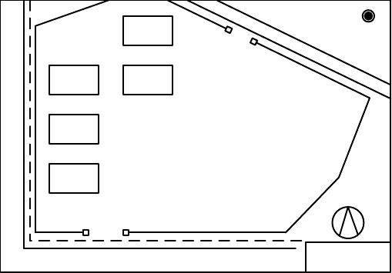
公共电源干线
工厂生活区
4
后厂门
大街
生活区的
负荷中心
1
5
大
街
2
厂区
3
邻厂
北
厂门
大街
某机械厂总平面图
比例：1：2000

    - 工厂负荷情况
图 1.1 工厂平面图

本厂多数车间为两班制，年最大负荷利用小时为 4600h，日最大负荷持续时间为 6h。该厂除铸造车间、电镀车间属二级负荷外，其余均属三级负荷。本厂的负荷统计资料如表
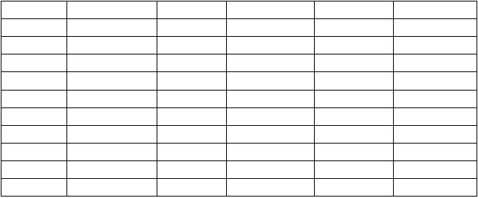
1.1 所示。

厂房编号 | 厂房名称 | 负荷类别 | 设备容量/kW | 需要系数 | 功率因数
1 | 铸造车间 | 动力 | 300 | 0．3 | 0．7
 |  | 照明 | 5 | 0．8 | 1．0
2 | 锻压车间 | 动力 | 350 | 0．3 | 0．65
 |  | 照明 | 8 | 0．7 | 1．0
3 | 金工车间 | 动力 | 400 | 0．2 | 0．65
 |  | 照明 | 10 | 0．8 | 1．0
4 | 工具车间 | 动力 | 360 | 0．3 | 0．6
 |  | 照明 | 7 | 0．9 | 1．0
5 | 电镀车间 | 动力 | 250 | 0．5 | 0．8
 |  | 照明 | 5 | 0．8 | 1．0

生活区
照明
350
0．7
0．9
表 1.1 工厂负荷统计资料

    - 供电电源情况
按照工厂与当地供电部门签定的供用电协议规定，本厂可由附近一条 10kV 的公用电源干线取得工作电源。该干线的走向参看工厂总平面图。该干线的导线牌号为 LGJ-150，导线为等边三角形排列，线距为 2m；干线首端距离本厂约 8km。干线首端所装设的高压断路器断流容量为 500MVA。此断路器配备有定时限过流保护和电流速断保护，定时限过流保护整定的动作时间为 1.7s。为满足工厂二级负荷要求，可采用高压联络线由邻近的单位取得备用电源。已知与本厂高压侧有电气联系的架空线路总长度为 80km，电缆线路总长度为25km。
    - 气象资料
本厂所在地区的年最高气温为 38℃，年平均气温为23℃，年最低气温为-9℃，年最热月平均最高气温为 33℃，年最热月平均气温为 26℃，年最热月地下 0.8 米处平均气温为25℃。当地主导风向为东北风，年雷暴日数为 20。
    - 地质水文资料
本厂所在地区平均海拔 500m，地层以砂粘土为主，地下水位为 2m。
    - 电费制度
电费制度：本厂与当地供电部门达成协议，在工厂变电所高压侧计量电能，设专用计量柜， 按两部电费制交纳电费。每月基本电费按主变压器容量计为 18 元/kVA，电费为 0.55 元
/kW· h。工厂最大负荷时的功率因数不得低于 0.9。此外，电力用户需按新装变压器容量计算，一次性地向供电部门交纳供电贴费：6～10kV 等级时为 800 元/kVA。

第二章 负荷计算和无功功率补偿

负荷计算
    - 单组用电设备计算负荷的计算公式
- 有功计算负荷（单位为 KW）

P = K P
30 d e
， K 为系数
d

- 无功计算负荷（单位为 kvar）

- 视在计算负荷（单位为 kvA）

Q = P
30 30

tanϕ

S = P30

- 计算电流（单位为 A）
I = S30
30
N
30 cosϕ

, U 为用电设备的额定电压（单位为 KV）
3U
N

    - 多组用电设备计算负荷的计算公式

- 有功计算负荷（单位为 KW） P
30
= K
∑ ⋅ p
∑ P
30⋅i

式中 ∑ P
30⋅i
是所有设备组有功计算负荷 P
30
之和， K

∑⋅ p
是有功负荷同时系数，可取

0.85~0.95
- 无功计算负荷（单位为 kvar）

Q = K
30

∑ ⋅q
∑ Q
30⋅i
， ∑ Q
30⋅i
是所有设备无功 Q
30
之和； K

∑⋅q
是无功负荷同时系数，可取

0.85~0.97
- 视在计算负荷（单位为 kvA）

- 计算电流（单位为 A）

S =
30 30 30
P 2 + Q 2
I = S
30
3U
30
N

经过计算，得到各厂房和生活区的负荷计算表，如表 2.1 所示（额定电压取 380V）
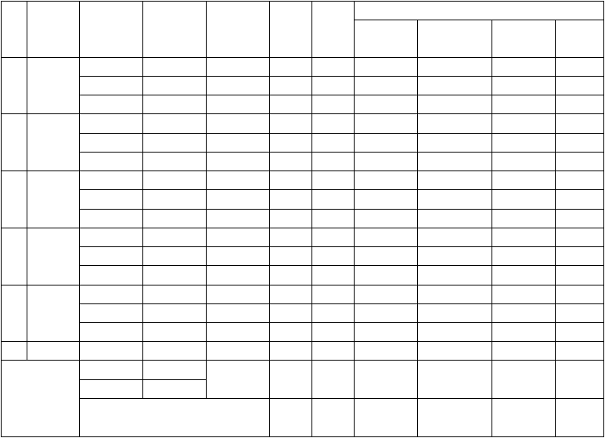表 2.1 各厂房和生活区的负荷计算表
编
号
设备容量 需要系数
计算负荷
名称
类别
P /kW
e
300
K
d
动力
1
铸造
车间
0．3
2
锻压
车间
3
金工
车间
4
工具
车间
5
电镀
车间
6
生活区
动力
照明
1660
385
780.9
663.8
——
——
总计
计入 K
∑⋅ p
=0.8,
K
∑⋅q
=0.85
0.75
624.72
564.23
841.8
1279

cosϕ | tanϕ | P | /kW | Q | /kvar | S |  | /kVA | I |  | /A
 |  | 30 |  | 30 |  |  | 30 |  |  | 30
0．7 | 1.02 | 90 |  | 91.8 |  | —— |  |  | ——

照明 | 5 | 0．8 | 1．0 | 0 | 4.0 | 0 | —— | ——
小计 | 305 | —— |  |  | 94 | 91.8 | 132 | 201
动力 | 350 | 0．3 | 0．65 | 1.17 | 105 | 123 | —— | ——
照明 | 8 | 0．7 | 1．0 | 0 | 5.6 | 0 | —— | ——
小计 | 358 | —— |  |  | 110.6 | 123 | 165 | 251
动力 | 400 | 0．2 | 0．65 | 1.17 | 80 | 93.6 | —— | ——
照明 | 10 | 0．8 | 1．0 | 0 | 8 | 0 | —— | ——
小计 | 410 | —— |  |  | 88 | 93.6 | 128 | 194
动力 | 360 | 0．3 | 0．6 | 1.33 | 108 | 144 | —— | ——
照明 | 7 | 0．9 | 1．0 | 0 | 6.3 | 0 | —— | ——
小计 | 367 | —— |  |  | 114.3 | 144 | 184 | 280
动力 | 250 | 0．5 | 0．8 | 0.75 | 125 | 93.8 | —— | ——
照明 | 5 | 0．8 | 1．0 | 0 | 4 | 0 | —— | ——
小计 | 255 | —— |  |  | 129 | 93.8 | 160 | 244
照明 | 350 | 0.7 | 0.9 | 0.48 | 245 | 117.6 | 272 | 413

无功功率补偿
无功功率的人工补偿装置：主要有同步补偿机和并联电抗器两种。由于并联电抗器具有安装简单、运行维护方便、有功损耗小以及组装灵活、扩容方便等优点，因此并联电抗器在供电系统中应用最为普遍。
由表 2.1 可知，该厂 380V 侧最大负荷时的功率因数只有 0.75。而供电部门要求该厂10KV 进线侧最大负荷时功率因数不低于0.9。考虑到主变压器的无功损耗元大于有功损耗，

因此 380V 侧最大负荷时功率因数应稍大于 0.9，暂取 0.92 来计算 380V 侧所需无功功率补偿容量：

Q = P
C 30
(tanϕ
1
- tanϕ
2
)=624.72[tan(arccos0.75) - tan(arccos0.92) ] =284.82kvar

通过查资料，并联电容器为BW0.4-14-3 型，则所需电容器个数为n=Qc/qc=23.7;取n=24， 则实际补偿容量 Qc=336 kvar，补偿前后，变压器低压侧的有功计算负荷基本不变，而无
P 2 + Q'2
30 30

功计算负荷 Q '
30
=（564.23-336）kvar=228.23kvar，视在功率 S ' =
30

P30
S '
30
3U
=665.1 kVA，

计算电流 I ' =
30
=995.32 A,功率因数提高为 cosϕ ' =
N
=0.939。
S '
30

在无功补偿前，该变电所主变压器 T 的容量为应选为 1250kVA,才能满足负荷用电的需要；而采取无功补偿后，主变压器 T 的容量选为 1000kVA 的就足够了。同时由于计算电流的减少，使补偿点在供电系统中各元件上的功率损耗也相应减小，因此无功补偿的经济效益十分可观。因此无功补偿后工厂 380V 侧和 10kV 侧的负荷计算如表 3 所示。

图 2.1 PGJ1 型低压无功功率自动补偿屏的接线方案
表 2.2 无功补偿后工厂的计算负荷
计算负荷

项目 | cosϕ
P /KW Q /kvar S /kVA I /A
30 30 30 30
380V 侧补偿前负荷 | 0.75 | 624.72 | 564.23 | 841.8 | 1279
380V 侧无功补偿容量 |  |  | 336
380V 侧补偿后负荷 | 0.935 | 624.72 | 228.23 | 665.1 | 995.32
主变压器功率损耗 |  | 0.015 S =13  30 | 0.06 S =52  30
10KV 侧负荷计算 | 0.935 | 823.8 | 359.6 | 898.9 | 52

第三章 变电所位置与型式的选择
变电所的位置应尽量接近工厂的负荷中心，工厂的负荷中心按负荷功率矩法来确定。在工厂平面图的下边和左侧，分别作一直角坐标的 x 轴和 y 轴，然后测出各车间（建筑）

和宿舍区负荷点的坐标位置， P 、P 、P 、P 、P
、分别代表厂房 1、2、3...5 号的功率，

1 2 3 4 5

设定 P （2.5，5.6）、 P （2.5，3.6）、 P （2.5，1.5）、 P （3.5，6.6）、 P
（3.5，5.6）、并

1 2 3 4 5
设 P （10.2，10.2）为生活区的中心负荷，如图 3-1 所示。而工厂的负荷中心假设在 P( x , y ),
11
其中 P= P + P + P ☹+ P = ΣP 。因此仿照《力学》中计算中心的力矩方程，可得负荷中心

1 2
的坐标：
3 11 i

P x + P x

- P x +☹ P x
∑(P x )

x = 1 1 2 2
3 3 11
☹
11 =
∑ i i
（3-1）

P + P
1 2
- P + P P
3 11 i

P y + P y
  - P y +☹ P y
∑(P y )

y = 1 1 2 2
3 3 11
☹
11 =
∑ i i
（3-2）

P + P
1 2
- P + P P
3 11 i

把各车间的坐标代入（1-1）、（2-2），得到 x =4.96， y =5.84 。由计算结果可知，工厂的负荷中心在 4 号厂房（工具车间）的东北角。考虑到周围环境及进出线方便，决定在 5 号厂房的东侧建造工厂变电所，器型式为附设式。

第四章 变电所主变压器及主接线方案的选择

变电所主变压器的选择

根据工厂的负荷性质和电源情况，工厂变电所的主变压器考虑有下列两种可供选择的方案：

    - 装设一台变压器 型号为 S9 型，而容量根据式S

N ⋅T
≥ S ，S
30

N ⋅T
x
为主变压器容量，S
30

为总的计算负荷。选S

N ⋅T
=1000 KVA> S
=898.9 KVA，即选一台 S9-1000/10 型低损耗配电
30

变压器。至于工厂二级负荷所需的备用电源，考虑由邻近单位相联的高压联络线来承担。
    - 装设两台变压器 型号为 S9 型，而每台变压器容量根据式（4-1）、（4-2）选择，

即
S
N ⋅T

≈ (0.6 ~ 0.7) × 898.9 KVA=（539.34~629.23）KVA （4-1）

S
N ⋅T
≥ S
30( )
=(134.29+165+44.4) KVA=343.7 KVA （4-2）

因此选两台 S9-630/10 型低损耗配电变压器。工厂二级负荷所需的备用电源，考虑由邻近
单位相联的高压联络线来承担。主变压器的联结组均为 Yyn0 。

变电所主接线方案的选择
按上面考虑的两种主变压器方案可设计下列两种主接线方案：
    - 装设一台主变压器的主接线方案 如图 4-1 所示

耆-

10k

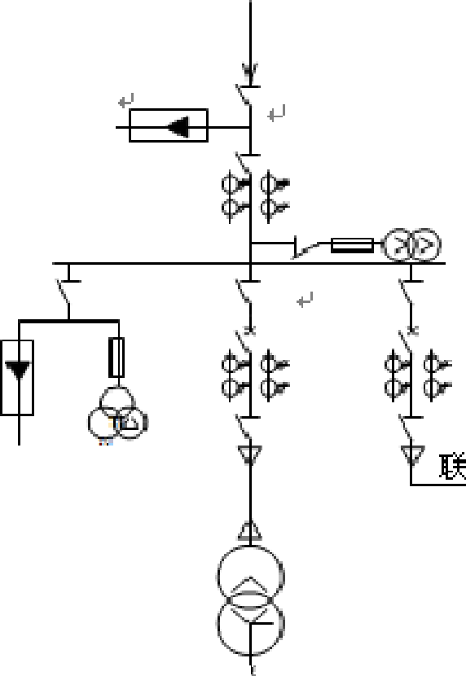
+'
心．
-I
心

｀产阶0( 38 Q
心
千
（备用电视）

图 4-1 装设一台主变压器的主接线方案
    - 装设两台主变压器的主接线方案 如图 4-2 所示

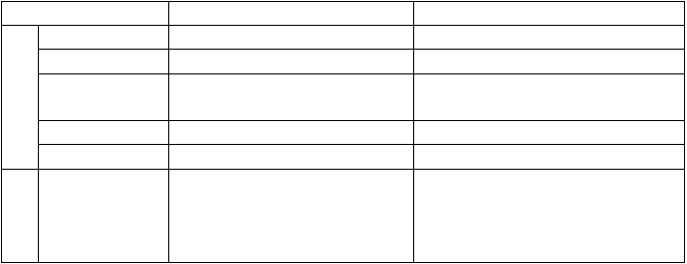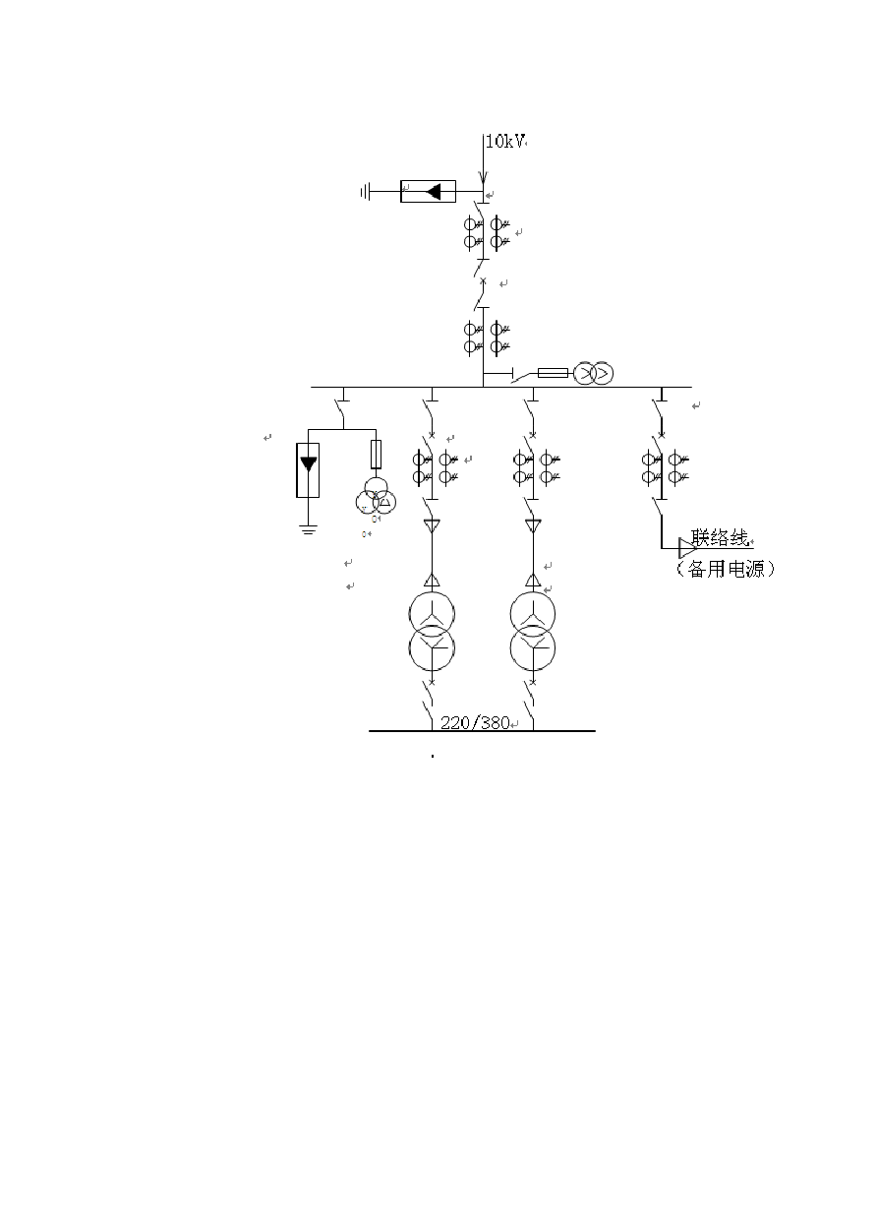

图 4-2 装设两台主变压器的主接线方案

主接线方案的技术经济比较

 | 比较项目 | 表 4-1 主接线方案的技术经济比较  装设一台主变的方案 装设两台主变的方案
 | 供电安全性 | 满足要求 满足要求
技 | 供电可靠性 | 基本满足要求 满足要求
术指标 | 供电质量灵活方便性 | 由于一台主变，电压损耗较大只有一台主变，灵活性稍差 | 由于两台主变并列，电压损耗较小  由于有两台主变，灵活性较好
 | 扩建适应性 | 稍差一些 | 更好一些
经济 | 电力变压器的 | 查得 S9-1000/10 的单价为  15.1 万元，而变压器综合投资 | 查得S9-630/10 的单价为10.5 万元，因此两台变压器的综合投资
指  标 | 综合投资额 | 约为其单价的 2 倍，因此综合  投资约为 2*15.1=30.2 万元 | 约为 4*10.5=42 万元，比一台主  变方案多投资 11.8 万元

- 8 -

高压开关柜 | 查得GG-1A(F)型柜可按每台4  万元计，其综合投资可按设备 | 本方案采用 6 台 GG-1A(F)柜，其
（含计量柜） | 的 1.5 倍计，因此高压开关柜 | 综合投资约为 6*1.5*4=36 万元，
的综合投资额 | 的综合投资约为 4*1.5*4=24 | 比一台主变方案多投资 12 万元
 | 万元

电力变压器和高压开关柜的年运行费
主变的折旧费=30.2 万元
*0.05=1.51 万元；高压开关柜的折旧费=24 万元*0.06=1.44 万元；变配电的维修管理费=
（30.2+24）万元*0.06=3.25
万元。因此主变和高压开关柜的折旧和维修管理费=
（1.51+1.44+3.25）=6.2 万元
主变的折旧费=42 万元*0.05=2.1 万元；高压开关柜的折旧费=36 万元*0.06=2.16 万元；变配电的维修管理费=（42+36）万元

*0.06=4.68 万元。因此主变和高压开关柜的折旧和维修管理费=
（2.1+2.16+4.68）=8.94 万元，
比一台主变方案多投资 2.74 万元

主变容量每 KVA 为 800 元，供 供电贴费=2*630KVA*0.08 万元供电贴费 电贴费=1000KVA*0.08 万元 =100.8 万元，比一台主变多交
/KVA=80 万元 20.8 万元
从上表可以看出，按技术指标，装设两台主变的主接线方案略优于装设一台主变的主接线方案，但按经济指标，则装设一台主变的主接线方案远由于装设两台主变的主接线方案，因此决定采用装设一台主变的主接线方案。

第五章 短路电流的计算

绘制计算电路

(1)
～
∞系统

500MVA (2) LGJ-150,8km
K-1 (3) K-2

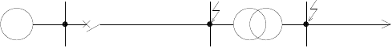
10.5kV S9-1000 0.4kV

确定短路计算基准值
图 5-1 短路计算电路

设基准容量 S
d
=100MVA，基准电压 U
d
= U =1.05 U
c N
， U 为短路计算电压，即高压侧
c

U =10.5kV，低压侧U
d 1 d 2
=0.4kV，则

I = S =
3U
d
d1
d1

S
100MVA

100MVA
3 ×10.5kV
3 × 0.4kV
= 5.5kA （5-1）

I = d d 2
3U
d 2
= = 144kA （5-2）

计算短路电路中个元件的电抗标幺值
    - 电力系统

已知电力系统出口断路器的断流容量S
=500MVA，故
oc

    - 架空线路
X ∗ =100MVA/500MVA=0.2 （5-3）
1

查表得 LGJ-150 的线路电抗 x = 0.36Ω / km ，而线路长 8km，故
0

S
X ∗ = x l d
= (0.36 × 8)Ω × 100MVA = 2.6

（5-4）

2

    - 电力变压器
0 U 2 (10.5kV )2
c

查表得变压器的短路电压百分值U % =4.5，故
k

X ∗ =
U %S
k d
= 4.5 × 100MVA =4.5

（5-5）

3 100S
N
100 1000kVA

式中， S
N
为变压器的额定容量

因此绘制短路计算等效电路如图 5-2 所示。
1
0.2
1
2.6
k-1
1
4.5
k-2
图 5-2 短路计算等效电路

k-1 点（10.5kV 侧）的相关计算

    - 总电抗标幺值
X ∗
Σ(k −1)

= X *
1

+ X * =0.2+2.6=2.8 （5-6）
2

    - 三相短路电流周期分量有效值

I
I * = d1 k =1 X *
= 5.5kA
2.8
= 1.96kA

（5-7）

Σ(k −1)

∞ k −1
5.4.3 | 其他短路电流
 | I ''(3) = I (3) = I (3) = 1.96kA  i (3) = 2.55I ''(3) = 2.55 ×1.96kA = 5.0kA | （5-8）  （5-9）
5.4.4 | I (3) = 1.51I ''(3) = 1.51×1.96kA = 2.96kA  三相短路容量 | （5-10）

sh sh

S
S (3) = d k −1 X *
= 100MVA
2.8
= 35.7MVA

（5-11）

Σ(k −1)

k-2 点（0.4kV 侧）的相关计算

    - 总电抗标幺值
X ∗
Σ(k −1)

= X *
1

- X *
2

+ X * =0.2+2.6+4.5=7.3 （5-12）
3

以上内容仅为本文档的试下载部分，为可阅读页数的一半内容。如要下载或阅读全文，请访问：https://d.book118.com/986053231032010102

